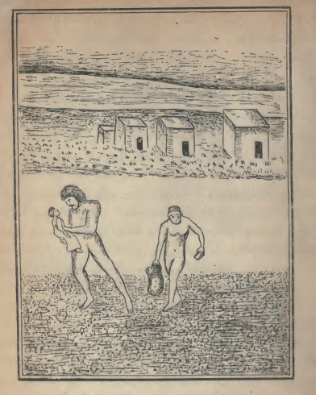

*صالح وهو حامل ابن أخته ونازل به فی البحر*
وادرك شهرزاد الصباح فسكتت عن الكلام المباح.
(وفی لیلة 686)قالت بلغنی أيها الملك السعيدان الملك شكر صالح البحری ونظر الى الملكة
جلنار وقال لها انا استحيت من أخيك لانه تفضل علي وهادانی هذه الهدية السنية التی يعجز عنها
أهل الارض فشكرته جلناز وأخاها على ما فعل فقال اخوها يا ملك الزمان ان لك علينا حقا قد سبق
وشكرك علينا قد وجب لانك قد احسنت الى اختی ودخلنا منزلك واكلنا زادك وقد قال الشاعر
فلو قبل مبکاها بکیت صبابة بسعدی شفیت النفس قبل التندم
ولكن بكت قبلي فهيج لی البكا بكاها فقلت الفضل للمتقدم

